Требования для эксплуатации ПО

Так как "ERP: AMD Solution" web ориентированная система, эксплуатировать систему можно с системами на базе:
- Windows
- linux
- Android
- MacOS
- IOS
Используя веб браузеры, такие как:
- Mozilla Firefox
- Google Chrome
- Safari
- Opera
- Internet Explorer
- Microsoft Edge

Инструкция по эксплуатации ПО
Авторизация
В ERP: AMD Solution существует несколько методов авторизации:
- Токен авторизация: данный метод авторизации включает в себя ввод логина и пароля, после чего сервер определяет, может ли пользователь получить доступ. После этого сервер взаимодействует с устройством: Рутокен ЭЦП 2.0 либо Рутокен Web.
- Авторизация с помощью смс: данный метод авторизации включает в себя ввод логина и пароля, после чего сервер определяет, может ли пользователь получить доступ. В случае успешной аутентификации, пользователю будет на номер телефона отправлен код, для авторизации.
- Авторизация с помощью приложения Яндекс.Ключ: Так же, как и в описанных ранее методах, необходимо ввести логин и пароль, после чего ввести номер из приложения Яндекс.Ключ.

Главная страница
После успешной авторизации, пользователь переходит на главную страницу ERP системы.
Модуль "Главная страница" служит для создания, поиска по уникальному номеру, просмотра и отслеживания статуса заявки.
Страница представляет собой стандартную таблицу с фильтрами и элементами управления в виде кнопок и строки поиска.

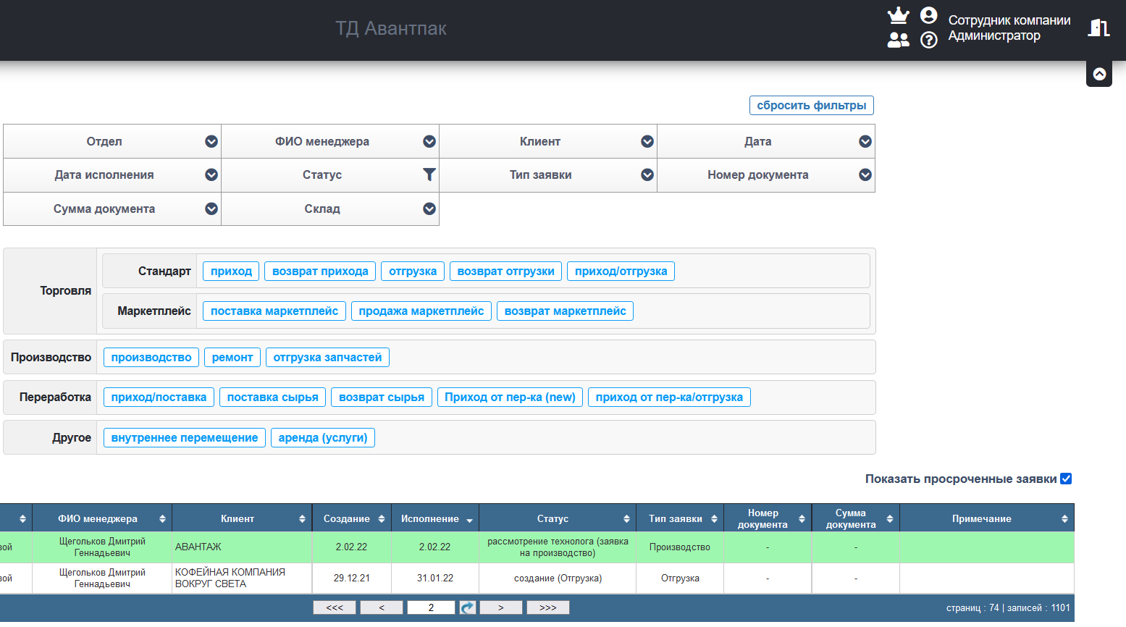
Верхняя панель ERP системы
В левой части верхней панели находится логотип ERP системы, по центру отображается название компании, а в правой части располагаются кнопки, выполняющие определенный функционал системы ERP.
- Кнопка "Админка".
- Кнопка "Замена" – сменить пользователя.
- Кнопка "Настройки пользователя".
- Кнопка "Справка" – библиотека по функционалу систему.
- Кнопка "Выход" - покинуть систему.
- Кнопка "Сворачивание".
Рис. Функционал кнопки "Сворачивание".

Для работы с заявками на главной странице существует 3 функциональных блока:
- Блок фильтров –
С его помощью возможен быстрый поиск заявок по заданным критериям.
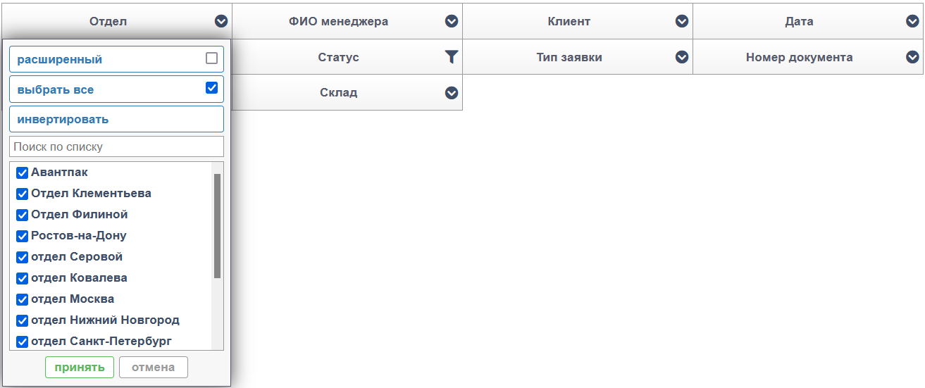
Рис. Блок фильтров на главной странице
- Блок заявок –
С его помощью можно быстро создавать заявки. Для создания заявки требуется нажать на необходимый тип заявки.
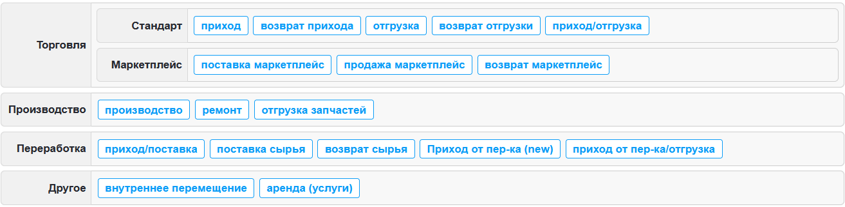
Рис. Блок заявок на главной странице.
- Блок " Результирующая таблица c заявками " –
В таблице отображаются заявки, доступные пользователю и отфильтрованные в соответствии с выбранными фильтрами.
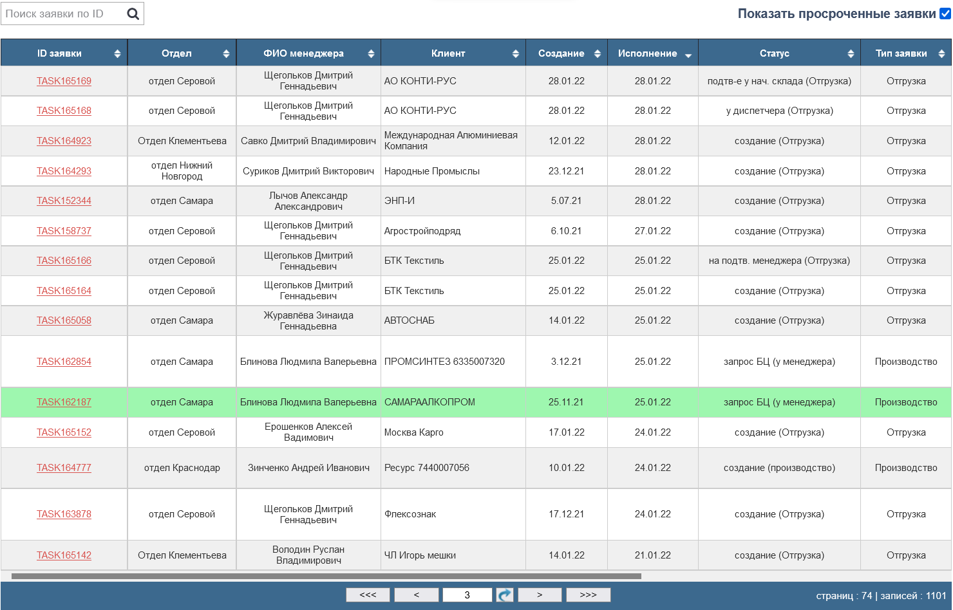

В нижней части ERP находится трей быстрого доступа к модулям системы. С его помощью пользователь может быстро перемещаться в модули, которые доступны ему по правам пользователя.
В трее есть возможность разбивать различные модули по группам, с помощью цветой индикации следить за изменением статусов записей в различных модулях.
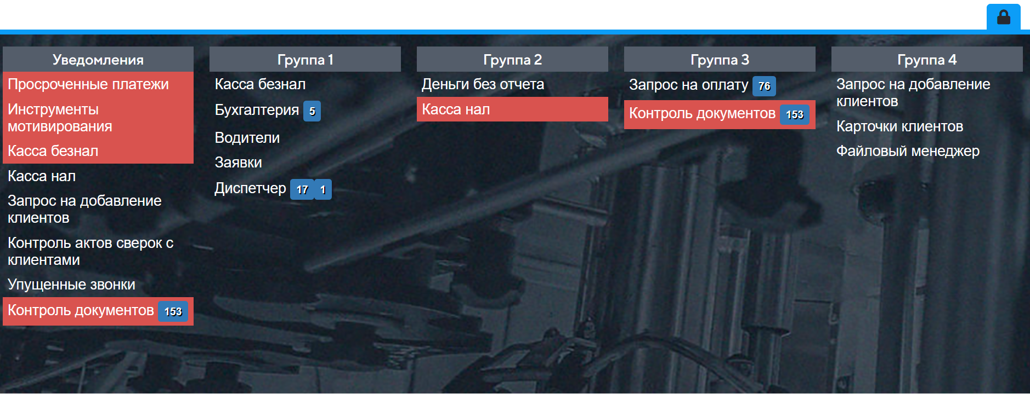
Если в каком-то из модулей произошли изменения другими пользователями, в трее данные модули будут мигать красным цветом:
Боковое меню с модулями программы
С помощью бокового меню осуществляется быстрый поиск доступных пользователю модулей, разбитых по категориям. Для перехода в боковое меню нажмите на данную кнопку в левой части главной страницы.
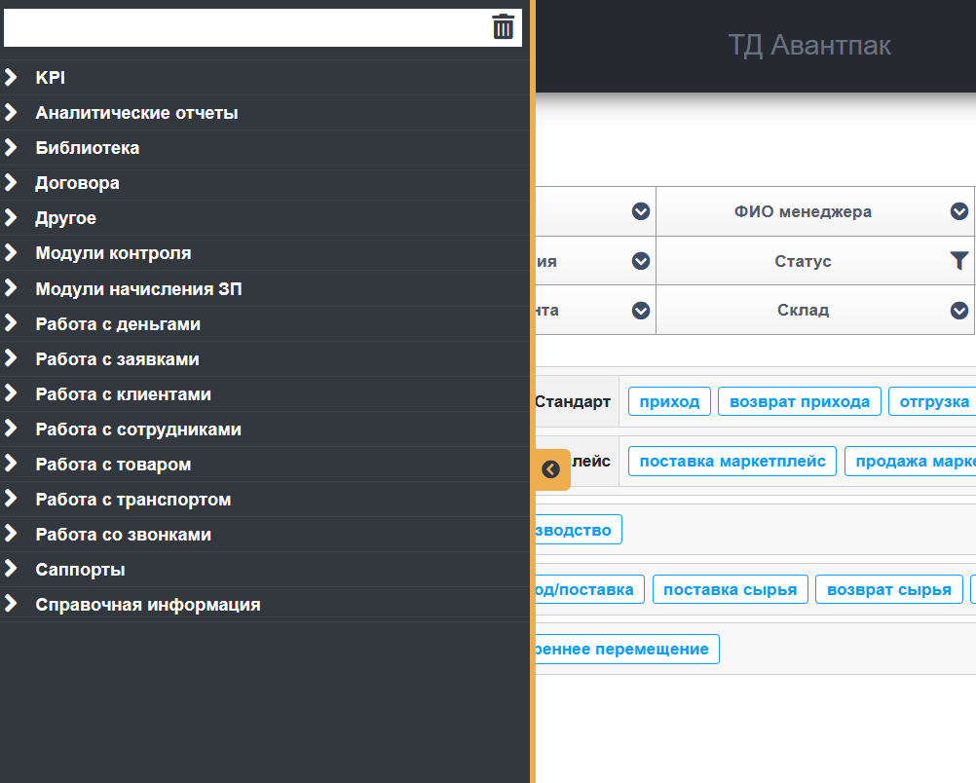
Рис. Боковое меню ERP системы
В верхней части бокового меню находится быстрый поиск по модулям.
Рис. Функционал быстрого поиска в главном меню

Добавление клиентов
Модуль "Карточки клиентов" служит для администрирования клиентов, а именно для добавления, редактирования информации в карточках клиентов, а также расширенного поиска контрагентов по базе данных.
Для того, чтобы перейти в модуль, необходимо открыть боковое меню, перейти в раздел «Работа с клиентами», после чего нажать на ссылку «Карточки клиентов». Обратите внимание, данная возможность регламентируется правами доступа.
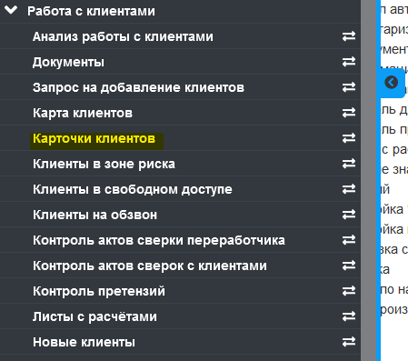
Перейдя на страницу рабаты с клиентом, появится следующий функционал:
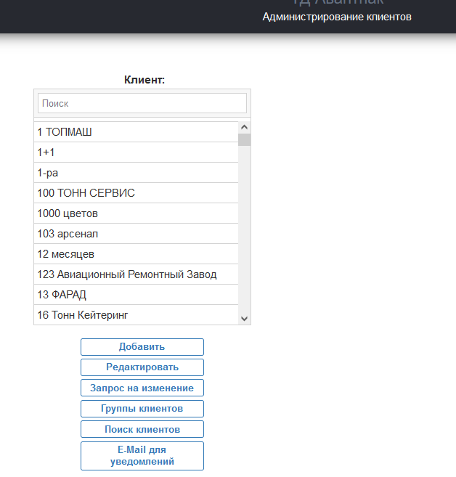
- Список клиентов – предназначен для быстрого поиска необходимых клиентов.
- Добавить – функционал относительно прав доступа, с помощью которого в систему добавляется новый контрагент.
- Редактировать – так же по правам доступа, выделив необходимого клиента и нажав на кнопку, будет возможность внести корректировки в уже существующую карточку контрагента.
- Запрос на изменения – функционал по правам доступа, дает возможность инициализировать цепочку запросов на изменение клиентов. Используется для пользователей, которым необходимо подтверждение для внесения изменений.
- Группы клиентов – страница по правам доступа, которая позволяет объединять контрагентов в группы, и управлять ими.
- Поиск клиентов – страница с возможностью расширенного поиска контрагентов, по правам доступа.
Добавление контрагента
После нажатия на кнопку «Добавить», откроется страница добавления контрагента, на которой необходимо заполнить следующую информацию:
- Тип клиента (поле является обязательным) - необходимо выбрать тип "Поставщик" или "Покупатель", установив флаг рядом с нужным вариантом. Могут быть выбраны оба варианта:
- Тип клиента (поле является обязательным) - могут быть выбраны один или несколько вариантов:
- Операции с товаром либо сырьем - клиент покупает, либо поставляет для компании товары/сырье;
- Расходники на товар - контрагент предоставляет материалы для упаковки, сопуствующие материалы, комплектующие и т.д. А также осуществляет перевозки;
- Прочие расходы - предоставляет услуги по водоснабжению, электроэнергии, аренде помещений и т.д.
- Контрагент входит в наш холдинг - компания входит в холдинг.
- Транспортная компания - данный параметр отображается по правам доступа. А также автоматически проставляется у клиентов в момент добавления их в систему, при наличии в кратком наименовании слова "транспорт ":
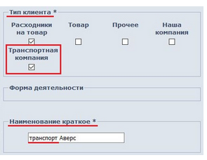
Форма деятельности - выберите из выпадающего списка форму деятельности:
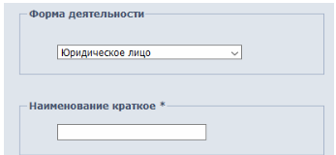
- Наименование краткое (поле является обязательным) - укажите наименование контрагента.
Если при вводе наименования в системе найдены совпадения, то в выпадающем списке будут отображены названия компаний, хранящихся в базе:
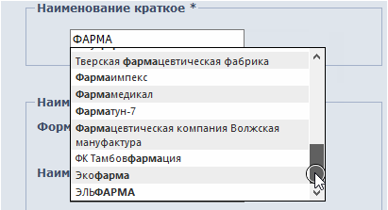
Обратите внимание! Если информация о данном клиенте уже есть в базе данных, то при сохранении карточки клиента появится следующее сообщение:
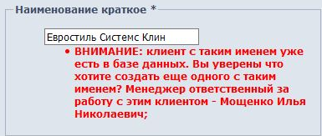
- Наименование юрлица:
Форма собственности - при заполнении необходимо полностью и без сокращений расписать форму собственности (Общество с ограниченной ответственностью, Индивидуальный предприниматель, Публичное акционерное общество и т.д.);
Наименование (поле является обязательным) - укажите наименование контрагента.
Полное наименование юрлица - после заполнения полей "Форма собственности" и "Наименование" в данном поле будет автоматически выведено полное наименование.
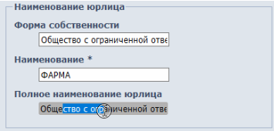
- ИНН - выберите из выпадающего списка страну, в которой зарегистрировано данное лицо, затем укажите ИНН.
Если в системе уже есть информация о клиенте с данным ИНН, то необходимо указать КПП контрагента в поле "КПП", если имеется:
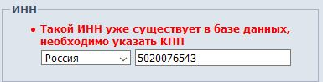
- КПП - в поле КПП введите код причины постановки на учет в налоговой инстанции (если имеется), а также место нахождения компании. Вы можете добавить информацию, нажав на кнопку , или удалить по нажатию на :
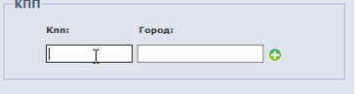
Если система находит совпадение по указанным ИНН и КПП в связанных проектах, то на экране появляется ошибка, оповещающая о том, что невозможно произвести добавление клиента в базу данных:
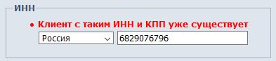
Детальную информацию по проверке введенных данных по ИНН и КПП Вы можете получить в разделе справки "Клиенты", в статье "Проверка контрагента".
- ОГРН, ОКПО, ОКАТО - введите соответствующую информацию в данные поля.
Расчетный счет, Корр. счет - укажите номера расчетного и корреспондентского счетов.
Банк, БИК - укажите наименование банка, а также банковский идентификационный код:
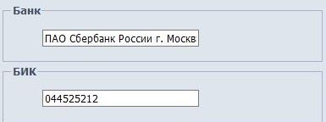
- Юридический и Фактический адрес
Страна, Индекс, Область, Город, Улица, Строение, Остальная часть адреса - выберите страну из выпадающего списка. Далее укажите индекс, область, город, улицу, строение и остальную часть адреса.
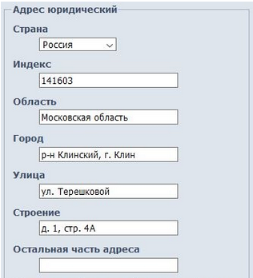
Если юридический адрес соответствует фактическому, то Вы можете продублировать информацию, установив флаг в поле:
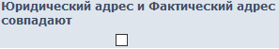
- Официальный телефон (поле является обязательным) - выберите из выпадающего списка страну, затем укажите контактный номер организации и добавочный номер, если имеется.
Если информации об официальном телефоне не имеется, установите флаг в поле «нет номера»(по правам доступа). При этом телефон сохранится в формате 8(000)000-00-00.
Вы можете добавить несколько номеров, кликнув на кнопку «+», либо удалить лишний, нажав на «x»:
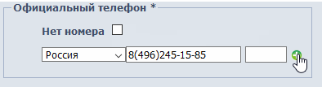
Обратите внимание, что в базу данных невозможно добавить клиента с номером телефона, у которого совпали все введенные цифры в номере:

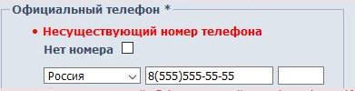
Данная проверка предусмотрена для полей: Официальный телефон, Факс, Контактный телефон.
- Факс - в соответствующем поле необходимо указать номер для передачи факса.
Заполняется по аналогии с полем "Официальный телефон".
- E-Mail, Сайт(-ы) клиента - укажите почту и сайт клиента. Вы можете добавить дополнительную информацию, кликнув на кнопку «+», либо удалить лишний, нажав на «х».
- Генеральный директор(ФИО), Контактное лицо (поле является обязательным) - укажите ФИО.
- Контактный телефон (поле является обязательным) - выберите из выпадающего списка страну, затем укажите контактный номер сотрудника и добавочный номер, если имеется.
Заполняется по аналогии с полем "Официальный телефон".
- Время работы (поле является обязательным) - укажите время работы компании;
- Адрес выгрузки - необходимо указать адрес или несколько адресов, которые будут использоваться для выгрузки/загрузки товаров по заявкам.
Подробнее о работе с менеджером адресов читайте в статье "Менеджер адресов".
- Описание деятельности компании (поле является обязательным) - укажите информацию о деятельности компании;
- Сферы деятельности (поле является обязательным) - для выбора сферы деятельности кликните на кнопку "Изменить":
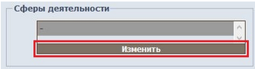
В строчке "Популярные" Вы можете выбрать одну из предложенных сфер. Либо найти необходимую, кликая на предложенные сферы и раскрывая дерево. Блок с выбранной сферой деятельности окрасится в синий цвет. Могут быть выбраны несколько пунктов, все они окрасятся в синий. Для снятия выделения кликните на ранее выделенный блок.
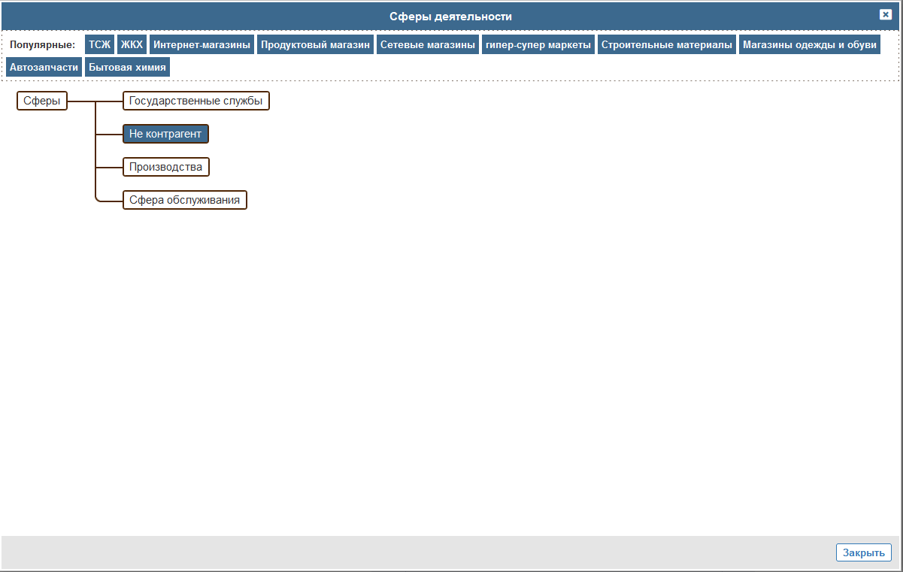
- Особые условия - укажите особые условия взаимодействия с контрагентом (например, только наличный расчет, без ндс и т.д).
- Контроль задолженности - отображается следующая информация по задолженности клиента:
- Отсрочка безнал - отображается количество дней отсрочки по договору. Данная информация вносится юридическим отделом в модуле "Аналитика" -> "Договора на продажу / Договора на закупку".
Подробнее читайте в соответствующей статье "Договора на продажу", "Договора на закупку".
- Разовая отсрочка - укажите дату, до которой предоставляется отсрочка.
- Начало напоминаний - количество дней, за которое начинается напоминание о дате оплаты.
- Периодичность напоминаний - периодичность, с которой будет появляться напоминание об окончании отсрочки;
- Менеджеры - в данном поле отображается(-ются) ФИО менеджера(-ов), за которым(-и) закреплен клиент:
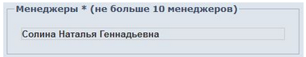
Выберите курирующих менеджеров (максимум 10), кликая по ФИО в списке. Также Вы можете воспользоваться строкой поиска, указав ФИО искомого сотрудника. Курирующие сотрудники отобразятся над блоком выбора:
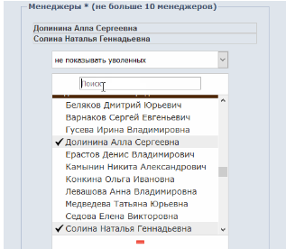
Чтобы снять выделение со всех выбранных пользователей, кликните по данной кнопке «-».
- Отсрочка проверки сезонности в свободном доступе (функция доступна сотрудникам с определенными правами доступа) - укажите количество дней отсрочки на применение к клиенту "оранжевого статуса" в модуле "Клиенты в свободном доступе".
Подробнее о модуле читайте в статье "Клиенты в свободном доступе" в разделе "Справка".
- Лимит на производство - укажите максимальную загруженность площадки, если клиент является переработчиком;
- Сальдо - информация о текущем балансе по клиенту;
- Карточка клиента, Схема проезда (адрес выгрузки) - прикрепите файл:
- нажмите кнопку "Обзор";
- выберите нужный файл;
- кликните на кнопку "Открыть".
- Плательщик НДС - выберите из выпадающего списка является ли клиент плательщиком НДС.
Обратите внимание! Информация, указанная в данном поле влияет на "Выставление счета". Так как выставление счета запрещено для:
- клиентов, не являющихся плательщиками НДС;
- клиентов, в карточке которых не указана информации о том, что он является плательщиком НДС.
- Возможность работы по ЭДО (поле является обязательным) - выберите из выпадающего списка информацию о том использует ли контрагент в своей работе электронный документооборот.

части главной страницы.
Рис. Боковое меню ERP системы
В верхней части бокового меню находится быстрый поиск по модулям.
Рис. Функционал быстрого поиска в главном меню

Выставление счета
Модуль "Выставление счёта" служит для автоматического выставления счёта контрагенту, при совершении сделки типа "продажа".
Для того, чтобы перейти в модуль, необходимо открыть боковое меню, перейти в раздел «Работа с заявками», после чего нажать на ссылку «Выставление счета».
Обратите внимание, данная возможность регламентируется правами доступа.
В таблице отображаются счета доступные пользователю и отфильтрованные в соответствии с выбранными фильтрами.

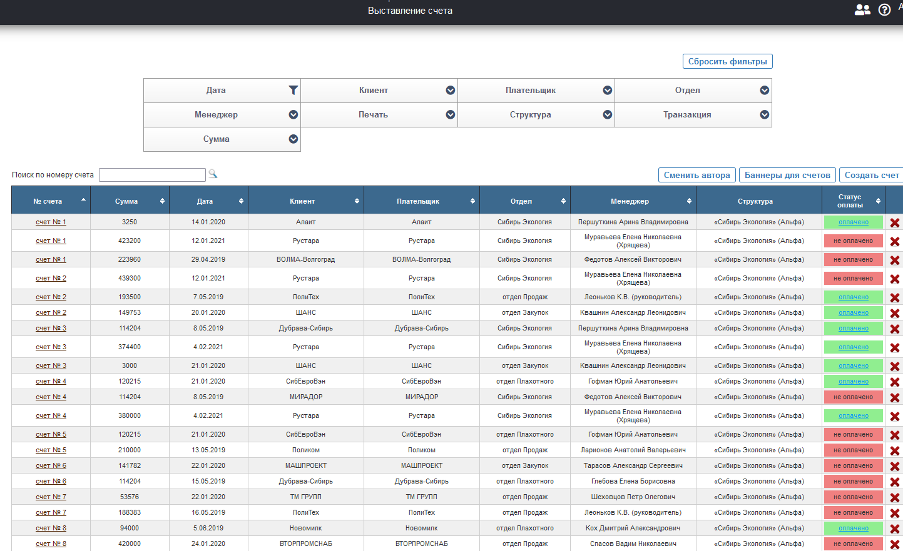

В поле "Статус оплаты" отображается информация по оплате счета:
- Если в системе имеются проведенные по "Кассе" транзакции соответствующие данным, указанным в счете по клиенту и по сумме, то таким счетам назначается статус "оплачено". По клику на статус откроется информация о транзакции (по правам доступа);
- Если у счета нет связи с транзакцией по "Кассе", то назначается статус "не оплачено".

По умолчанию отображаются счета на текущую дату. Для того, чтобы изменить дату, кликните по фильтрующему элементу "Дата" и укажите интересующий Вас период или дату.
Создание счета:
Для того, чтобы создать счёт, нажмите на кнопку «Создать счет», расположенную под фильтрующими элементами.
После нажатия на данную кнопку в браузере откроется новая вкладка со страницей создания счёта.
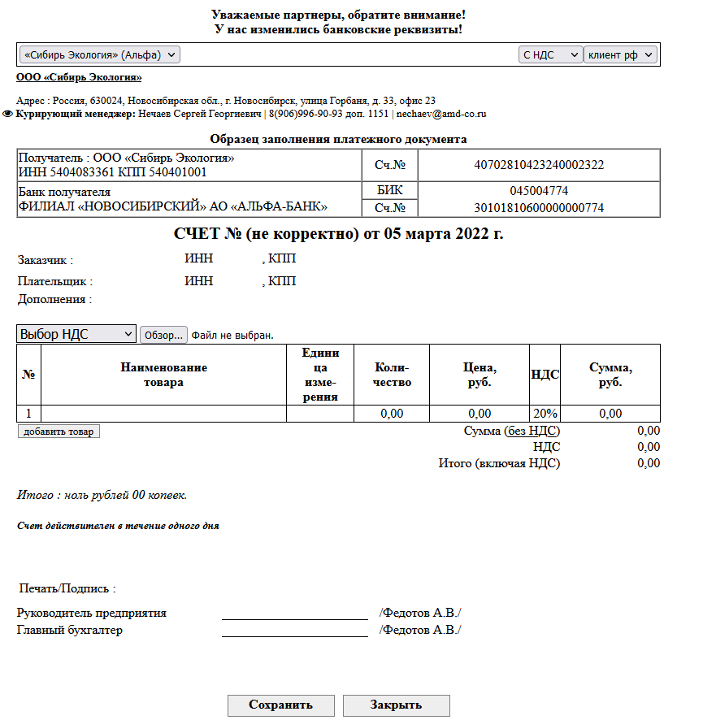
Внимание! Перед заполнением информации по счёту необходимо указать от какой компании он будет выставлен. Каждая компания имеет свои реквизиты оплаты:
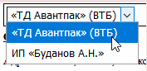

- Курирующий менеджер
В счете имеется возможность по правам доступа включить отображение строчки с контактной информацией о курирующем менеджере, выставившем данный счет.
При включении данной функции, возможно скрытие/отображение информации "Курирующий менеджер" по клику на строку.
В данном поле отображается следующая информация:
- ФИО менеджера выставившего счет;
- Стационарный номер берется из конфигурации выбора компании, от которой выставляется счет
+ добавочный сотрудника, если имеется, то информация подгружается из карточки сотрудника модуля "Учет сотрудников";
- Корпоративный номер сотрудника - подгружается из карточки сотрудника модуля "Учет сотрудников" с галочкой "публикуемый". Отображение данного номера настраивается по правам доступа;
- Корпоративная почта сотрудника - из карточки сотрудника модуля "Учет сотрудников".
- Параметры расчета налога
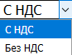
Для клиентов, которые не являются резидентами, используется параметр "Без НДС". В таком случае, при расчёте суммы не будет использоваться налог на добавленную стоимость. Если выбрать "С НДС" (для резидентов), то в сумме будет учтён налог на добавленную стоимость. Функция включается по правам доступа.

- Заказчик/плательщик
Для того, чтобы выбрать заказчика/плательщика, необходимо нажать двойным кликом в свободное поле рядом с наименованием параметра и выбрать название компании из списка. Данное поле при наведении курсора мыши подсвечивается серым цветом:
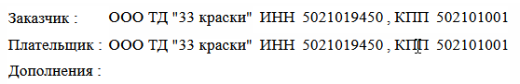
Обратите внимание! Выставление счета запрещено для контрагентов, которые не являются плательщиками НДС, либо в карточке клиента нет информации о том, что клиент является плательщиком НДС. Такие клиенты выделены в списке красным и не могут быть выбраны:
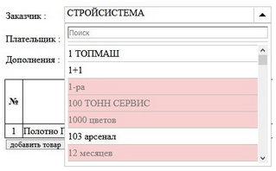
- Заполнение информации о товаре
Для того, чтобы ввести значение в форме, нажмите двойным кликом в свободном поле и укажите информацию о товаре:
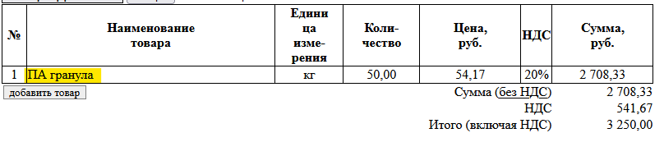
Для добавления информации по второму товару нажмите на кнопку «добавить товар» (так же работает горячая клавиша "Insert") появится строка с полями для заполнения.
Для того, чтобы удалить товар, наведите мышью в столбце "Сумма" на строку нужного товара. Справа от строки появится кнопка удаления (так же работает горячая клавиша "Delete"), при нажатии на которую произойдет удаление (смотрите изображение ниже):
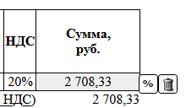
По правам доступа существует возможность указывать НДС = 10 либо 20%. Кликните двойным щелчком мыши по ячейке "НДС", чтобы изменить процент НДС.
При редактировании параметра "Количество", сумма автоматически пересчитываться. Так же, при редактировании параметра "Цена, руб." автоматически пересчитываться сумма.

